PRÉ-PROJETO 2026

NOME:Fabricio De Oliveira Garcia Nº4
NOME:Nikolas Rafael Galvao Nº14
TELEFONE (S)
E-MAIL fabricio.oliveira.garcia@escola.pr.gov.br
CURSO ADS
TURMA: 3TEC

ALUNO(s) É OBRIGATÓRIO EM ANEXO AO PRÉ-PROJETO, NO MÍNIMO UMA TELA DE INTERFACE (TELA PRINCIPAL) JUNTO AO PROJETO.
INSERIR PRIMEIRA TELA DO PROJETO
TITULO
Título do projeto:Cuidar & Viver

INTRODUÇÃO
Trata-se de uma unidade de saúde de média complexidade, focada no atendimento ambulatorial. Seu escopo de serviços inclui consultas com médicos especialistas, realização de exames de diagnóstico e a execução de pequenos procedimentos, não oferecendo serviço de internamento.
Qualificar o diagnóstico precoce e resolutividade no tratamento, melhorar os resultados sanitários nas condições crônicas, diminuir as referências a hospitais e produzir serviços mais custo/efetivos, aumentar a eficiência dos sistemas de atenção à saúde, garantir a integralidade do cuidado e aumentar a satisfação dos usuários.(BAHIA, 2026).
Clínica oferece cuidados médicos especializados com uma equipe qualificada e um atendimento humanizado. Conforme Satto (2026), A definição de atendimento humanizado se baseia na compreensão da importância de estabelecer conexão emocional com a pessoa que está sendo atendida, entendendo que ela é única, com suas histórias, experiências e sentimentos. Nesse sentido, o atendente deve enxergar, escutar e se conectar com quem está sendo atendido. Com infraestrutura moderna e tecnologias avançadas, buscamos proporcionar um atendimento de excelência, focado na saúde e bem-estar dos pacientes. Nosso objetivo é garantir um tratamento eficiente e completo, promovendo qualidade de vida e prevenção de doenças.
HIPÓTESE / SOLUÇÃO
A crescente demanda por serviços de saúde de qualidade e a dificuldade de acesso a tratamentos médicos especializados motivaram a criação desta clínica. A região apresenta uma carência de unidades de saúde com atendimento personalizado e infraestrutura moderna, o que leva os pacientes a enfrentarem longas filas e atrasos no atendimento.
Além disso, a falta de integração entre diferentes especialidades médicas dificulta a realização de diagnósticos rápidos e tratamentos eficazes. A clínica visa sanar esses problemas oferecendo um serviço de saúde mais acessível, com equipe multidisciplinar, atendimento humanizado e a utilização de tecnologias avançadas para diagnóstico e tratamento.
Com o desenvolvimento deste trabalho, esperamos melhorar a qualidade de vida da comunidade, garantindo um atendimento mais rápido, eficiente e completo, reduzindo a sobrecarga do sistema público de saúde e promovendo uma abordagem integral no cuidado aos pacientes.

DISCIPLINAS ENVOLVIDAS
Descrição das três disciplinas.
Análise de projetos e sistemas: Esta disciplina é o cérebro e o planejamento de tudo. Antes de escrever qualquer código, o analista desenha o "mapa" do site. Ele decide como as coisas vão funcionar: "Se o usuário clicar aqui, o que deve acontecer?", "Como o site vai se comportar se 1.000 pessoas entrarem ao mesmo tempo?". No CineVortex, essa área garante que o sistema não seja uma bagunça, definindo as regras de negócio (como o sistema de notas) e organizando as etapas de desenvolvimento para que nada seja esquecido.
Banco de dados: O Banco de Dados é a memória do projeto. Como explicamos que o cinema é um mar de informações, precisamos de um lugar seguro para guardar tudo. É aqui que ficam armazenados os nomes dos filmes, as senhas dos usuários (escondidas com segurança), os comentários que as pessoas escrevem e as notas que elas dão. Sem o banco de dados, toda vez que você fechasse o site, ele "esqueceria" quem você é e quais filmes você já marcou como assistidos.
Web design: O Web Design é a cara e a experiência do site. Não adianta o site ser inteligente e ter muita memória se ele for feio ou difícil de usar. O designer escolhe as cores, o tamanho das letras, onde os botões ficam e como as imagens dos filmes aparecem para que até quem "não entende nada de cinema" consiga navegar sem se perder. No CineVortex, o foco do Web Design é tornar a busca por filmes algo bonito, visual e muito simples de clicar e favoritar.

OBJETIVO GERAL
Determina o que se pretende realizar para obter resposta ao problema proposto, de um ponto de vista. O objetivo geral deve ser amplo e passível de ser desmembrado em objetivos específicos.

OBJETIVOS ESPECÍFICOS
Derivam do objetivo geral e apresentam as distintas ações que devem ser necessariamente desenvolvidas para o atingimento do objetivo geral.

PROCEDIMENTOS METODOLÓGICOS
Descrição dos métodos e procedimentos que nortearão a busca de informações para responder o problema de pesquisa:
- Pesquisa Bibliográfica
- Pesquisa de campo
- Entrevista
- Levantamento das necessidades

BIBLIOGRAFIA
BAHIA, Secretaria da Saúde da. A Policlínica: o que é?. O QUE É?. 2026. Disponível em: https://www.consorciomrn.ba.gov.br/pag/a-policlinica. Acesso em: 13 mar. 2026.
SATTO, Alma Serena Barbosa. Dicas de gestão: atendimento humanizado. Atendimento humanizado. 2026. Disponível em: https://www.tjsc.jus.br/web/servidor/dicas-de-gestao/-/asset_publisher/Vzr9I2D1M5Lh/content/atendimento-humanizado. Acesso em: 13 mar. 2026.

CRONOGRAMA DE ATIVIDADES
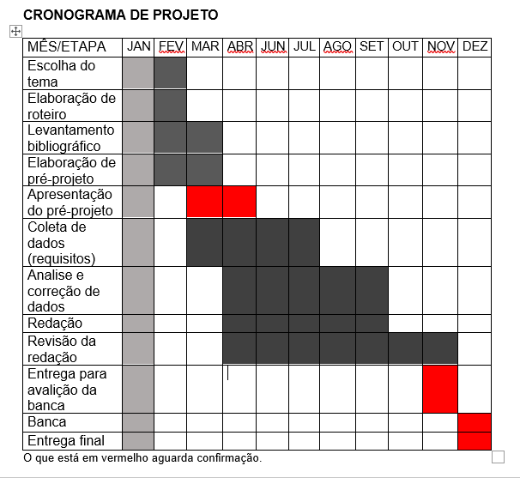
Autorizado | Professor(a) | Data
Análise de projetos e sistemas:  Banco de dados:  Web design: | Aparecida  Célia  Reinaldo

